Efekt gitarowy

Krzysztof Juraszek – 263573, grupa Y01-53e, Konstrukcja Urządzeń Elektronicznych, 26.06.23r.

**1.Założenia konstrukcyjne**

* Przedmiotem projektu jest efekt gitarowy typu „distortion”, mający zniekształcać falę dźwiękową wydobywającą się z gitary, tak aby nadać jej charakterystyczne „metalowe” brzmienie.
* Wymiary obudowy : 64x114x31 mm

**2.Schemat oraz symulacja wejścia-wyjścia**

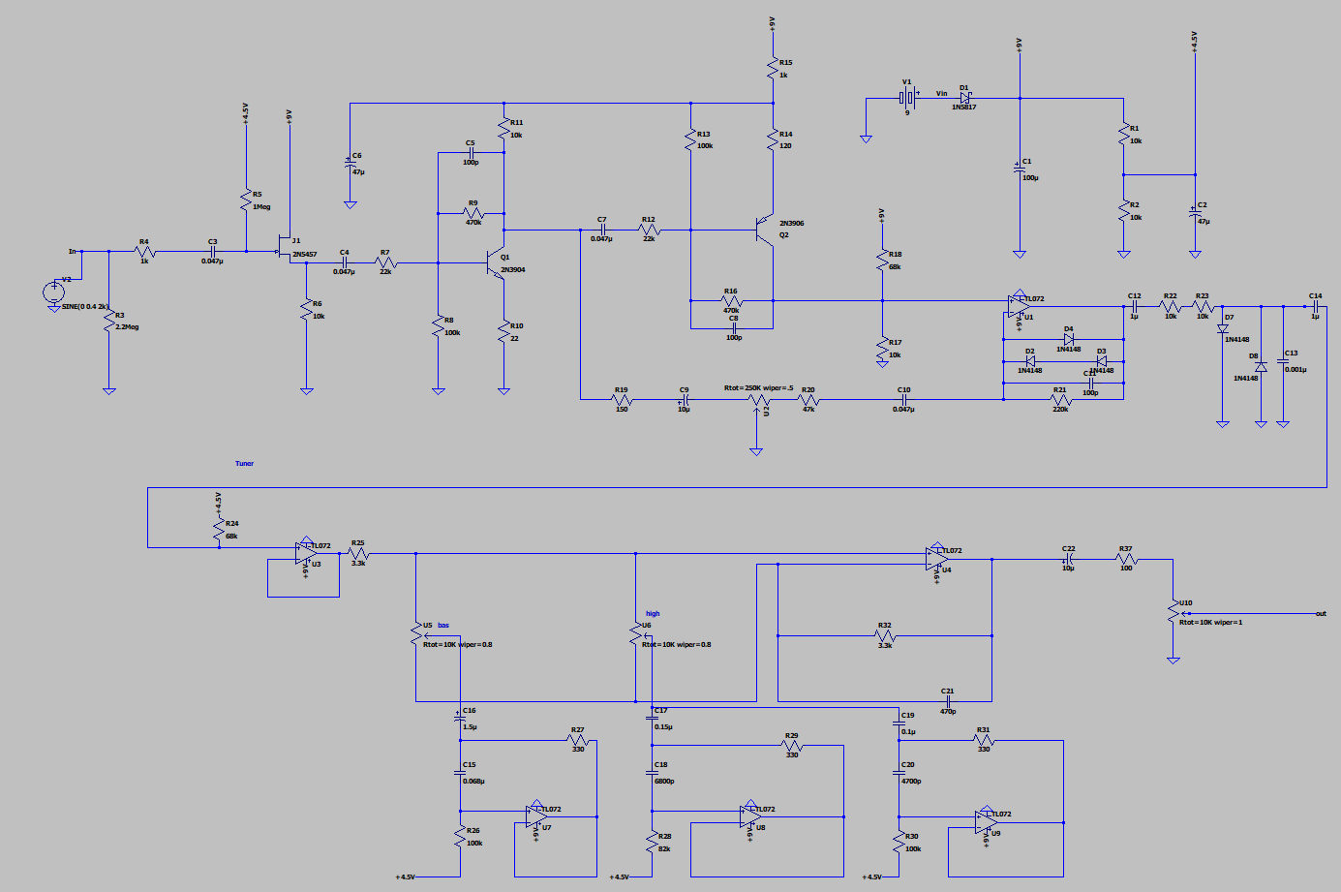

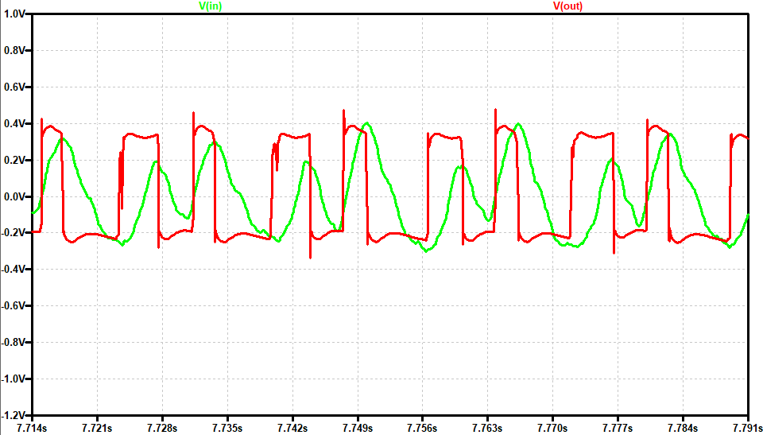

**3.Projekt PCB**

**4.Wykonane urządzenie**

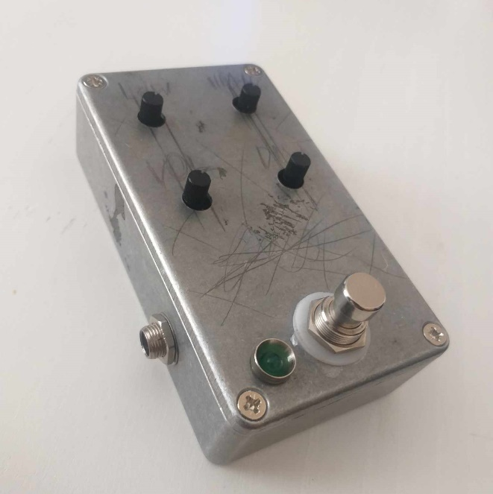

**5.Działanie**

Fala dźwiękowa wychodząca z przetwornika gitarowego dociera do urządzenia poprzez złącze Jack 6.3mm. Gdzie w samej płytce dochodzi do wstępnej filtracji dźwięku, następnie wzmocnienia i zniekształcenia go. Przy czym intensywność zniekształceń jest zmienna dzięki potencjometrowi. Możliwe jest wzmocnienie wszystkich częstotliwości, lub też osobne wysokich oraz niskich. Po przejściu przez PCB fala dźwiękowa ma trafia do wzmacniacza poprzez kolejne złącze Jack 6.3mm.

**7.Problemy**

Jednym z większych wyzwań w projekcie było rozmieszczenie elementów na płytce na tyle małej aby zmieściła się w wcześniej przygotowanej obudowie. Gęste rozłożenie elementów na PCB stanowiło utrudnienie w czasie lutowania.